**Международный день полярного медведя.**

Подготовили и провели

Воспитатели;

Мельникова Е.А.

Шарафеева К.О.

**Актуальность:**

Ежегодно 27 февраля в мире отмечается Международный день белого медведя.

Белый медведь — самый крупный наземный хищник в мире. Эскимосы зовут его *«нанук»*, поморы — *«ошкуй»*, а чукчи называют именем, хорошо известным нам по мультфильму — умка. Этот зверь умеет выживать в холодной Арктике, и несмотря на свои внушительные размеры и грозный вид, нуждается в нашей защите. Белый медведь занесен в Красную Книгу России и Международную Красную Книгу. Экологический праздник, День полярного медведя, специально учрежден для того, чтобы привлечь внимание общественности к проблемам сохранения этого уникального биологического вида. При упоминании о белых медведях в памяти большинства из нас, в первую очередь, всплывает образ забавного и трогательного Умки из старого советского мультфильма. Вместе с тем мало кто знает, что у этих северных мишек, также называемых полярными, существует собственный праздник, который так и называется — Международный день белого медведя.

**Цель:** познакомить детей с климатом Арктики, средой обитания Белого Медведя, его внешним видом, образом жизни и особенностями поведения.

**Задачи:**

- объяснить, как Белый Медведь приспосабливается к жизни при очень низких температура

- обогатить словарный запас ( север, айсберг, льдины, северное сияние, белый медведь, тюлень, морж, котик,)

-развивать связную речь;

-стимулировать творческую активность, воображение;

- стимулировать любознательность;

- воспитывать любовь к природе, желание беречь и охранять ее.

Методы:

- чтение художественной литературы,

- просмотр картинок, мультфильма;

- проведение тематических бесед, занятий;

- организация подвижных, дидактических игр;

- проведение занятий по художественному творчеству;

**Фотофакты проведённого дня**

**НОД « Белые медведи. Что мы знаем о них?»**

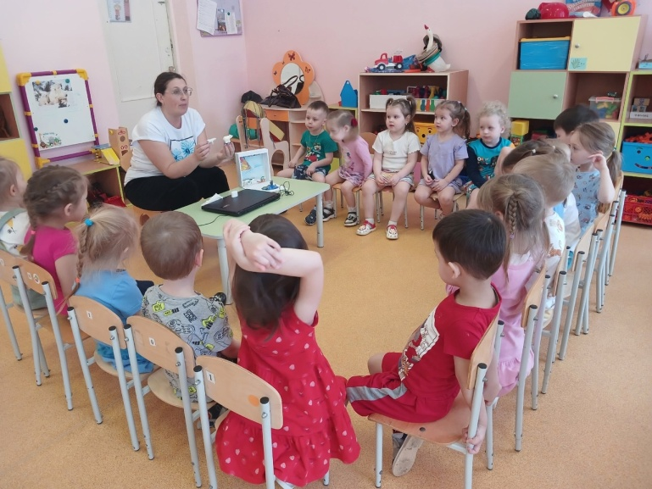

**Продуктивная деятельность «Белые медвежата»**

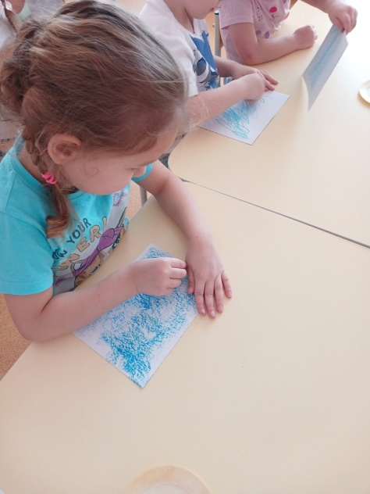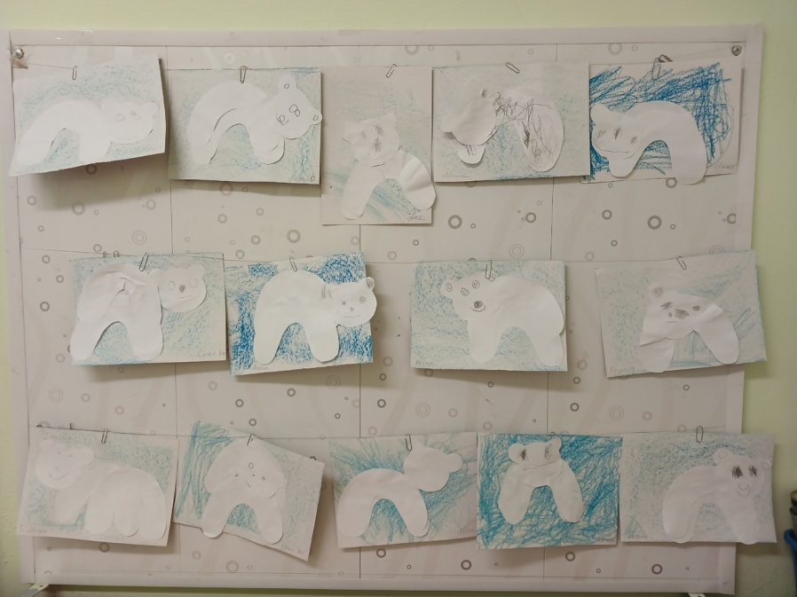

**Просмотр мультфильма «Умка»**

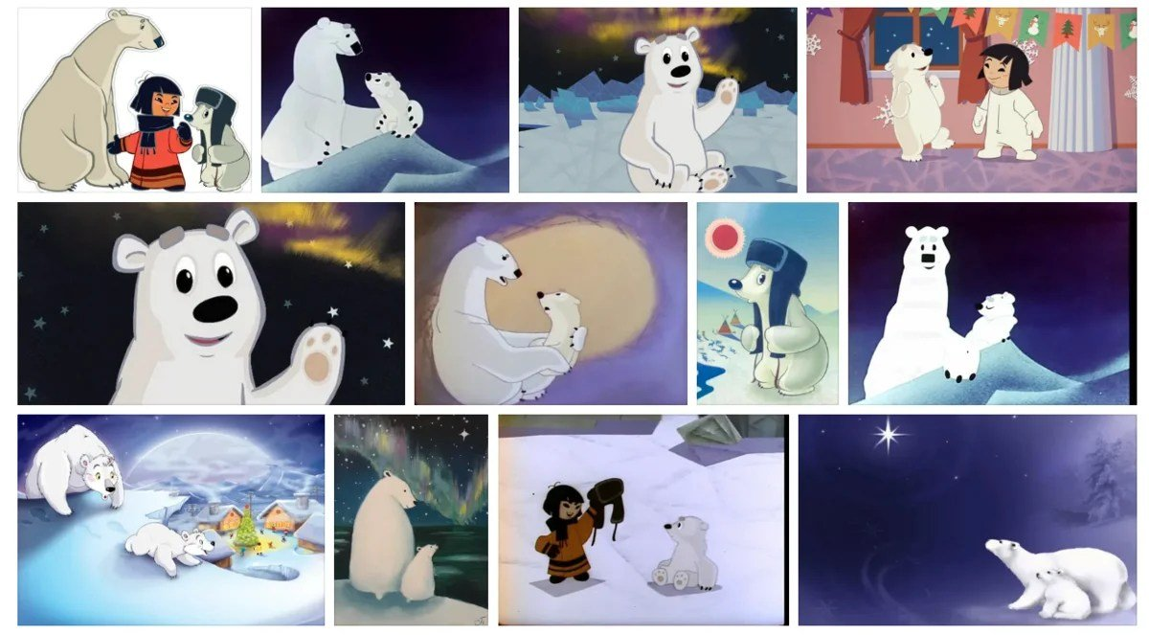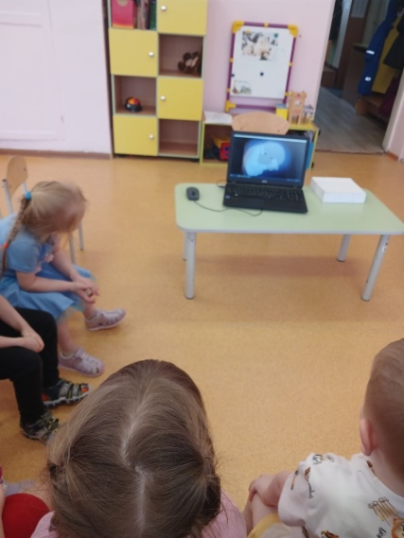

**Игры с макетом « Гдето, на севере»**

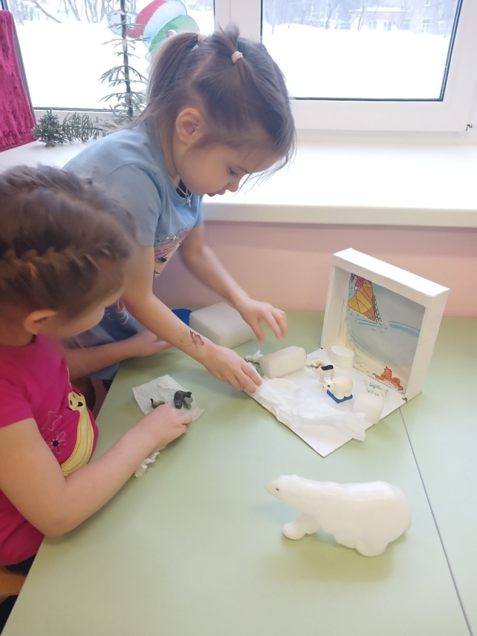 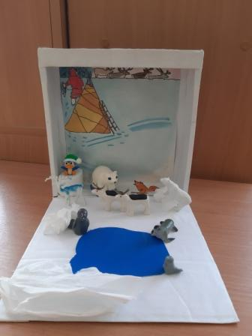

**Собирание пазла «Умкины друзья»**

